附件：
姓名 | 王梓旭 | 性别 |  | 男 | 出生年月 | 1999年4月 | 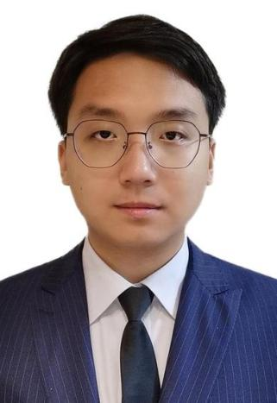
民族 | 汉族 | 政治面貌 |  | 中共党员 | 文化程度 | 研究生在读
籍贯 | 山东济南 | 残疾类别 |  | 肢体残疾 三级
残疾人证号 |  | 37018119990414031243
身份证号 |  | 370181199904140312
所在高校、院系及专业 |  |  | 北京中医药大学 中医学院 中医临床药学专业
通讯地址及邮编 |  |  | 北京市丰台区程庄南里小区5号楼406 邮编100166
本人简历
2023.09至今 北京中医药大学团委学生兼职副书记
2023.09至今 北京中医药大学中医学院硕士第一党支部副书记
2023.09至今 北京中医药大学中医学院2023级硕士1班组织委员
2024.08-2024.09 中非合作论坛峰会志愿者
2024.06 市委教育工委 北京高校学生党员示范培训班学员
2023.11 北京市团校 学生社团发展建设专题培训班学员
2023.05-2023.06 中华中医药学会学术部实习生
2022.01-2023.01 北京中医药大学中医学院本科学生第一党支部宣传委员
2021.01-2022.01 北京中医药大学中医学院本科学生第一党支部组织委员
2021.10-2022.04 北京中医药大学冬奥志愿者专项工作组 学生助理
2021.12-2022.04 北京冬奥会、冬残奥会城市志愿者
2021.10-2022.04 北京冬奥会、冬残奥会赛会储备志愿者
2021.07-2021.08 入选“扬帆计划·中央和国家机关大学生实习”，于国家市场监督管理总局进行政务实习
2021.04-2021.07 东城中医医院中医药创新创业训练营 营长
2021.03-2023.06 北京中医药大学中医学院中医学201801班团支书
2020.11-2021.09 北京中医药大学团委文化体育部 副部长
2020.07-2021.01 华语辩论世界杯组委会教育培训部负责人
2020.04-2021.04 参加校级青马工程-岐黄星火中级团校，担任小组长
2019.10-2020.01 北京中医药大学“不忘初心、牢记使命”主题教育领导小组办公室 学生助理
2019.09-2020.09 北京中医药大学第33届校学生会 办公室主任
2019.09-2020.09 北京中医药大学学生工作部杏林之声新媒体工作室学生负责人
2019.09-2020.09 北京中医药大学大学生创新创业教育中心岐思创客联盟副主席
2019.08-2019.10 中华人民共和国成立70周年庆祝大会志愿者
2018.09-2021.03 北京中医药大学中医学院中医学201801班班长
何时曾获何种荣誉称号或奖励
【奖学金】
2024.09 北京中医药大学研究生学业一等奖学金
2023.09 北京中医药大学研究生新生二等奖学金
2022.11 北京中医药大学本科生综合素质单项奖学金-志愿先锋
2020.11 北京中医药大学本科生综合素质单项奖学金-志愿先锋
【省部级以上荣誉称号及奖励】
2024.09 中非合作论坛峰会优秀志愿者
2024.09 “时代新人强国行”首都大学生主题社会实践优秀案例（负责人）
2024.08 中国国际大学生创新大赛（2024）北京赛区二等奖（成员第2）
2024.08 中国国际大学生创新大赛（2024）北京赛区三等奖（负责人）
2024.08 中国国际大学生创新大赛（2024）北京赛区三等奖（成员第6）
2024.06 挑战杯首都大学生创业计划竞赛“青系四海”专项赛二等奖（成员第6）
2023.08 第九届中国国际“互联网+”大学生创新创业大赛北京赛区二等奖（成员第3）
2022.04 北京2022年冬奥会和冬残奥会优秀城市志愿者
2021.08 北京地区高校大学生优秀创业团队评选二等奖（成员第4）
2020.12 第七届“提案中国”模拟政协提案大赛笃行奖
2020.11 第九届高校科技创新成果展示推介会二等奖（成员第4）
【校级荣誉称号及奖励（除创赛）】
2024.09 北京中医药大学暑期社会实践校级优秀团队（负责人）
2023.06 北京中医药大学优秀共产党员
2022.12 北京中医药大学优秀团干部
2022.04 北京中医药大学服务保障北京2022年冬奥会冬残奥会优秀志愿者
2021.04 北京中医药大学青马工程“岐黄星火”中级团校优秀学员
2019.12 北京中医药大学优秀团干部
2019.11 “中华人民共和国成立70周年庆祝活动”北京中医药大学志愿者先进个人
2019.06 北京中医药大学学生会优秀干事
2019.06 北京中医药大学第十五届巅峰战将营优秀营
2018.12 北京中医药大学优秀学生干部
【校级奖励（创赛）】
2024.06 北京中医药大学第七届“杏林杯”大赛产业命题赛道银奖（成员第3）
2024.06 北京中医药大学第七届“杏林杯”大赛青年红色筑梦之旅组银奖（负责人）
2024.06 北京中医药大学第七届“杏林杯”大赛青年红色筑梦之旅组银奖（成员第2）
2024.06 北京中医药大学第七届“杏林杯”大赛产业命题赛道铜奖（成员第9）
2024.06 “挑战杯”首都大学生创业计划竞赛校内赛主赛道三等奖（负责人）
2024.06 “挑战杯”首都大学生创业计划竞赛校内赛主赛道三等奖（成员第2）
2023.03 “挑战杯”首都大学生课外学术科技作品竞赛校内赛三等奖（核心成员）
2023.03 “挑战杯”首都大学生课外学术科技作品竞赛校内赛三等奖（核心成员）
2022.03 “挑战杯”首都大学生创业计划竞赛校内赛二等奖（核心成员）
2021.07 北京中医药大学第四届“杏林杯”大赛创意组铜奖（负责人）
2021.07 北京中医药大学第四届“杏林杯”大赛创新组铜奖（核心成员）
2021.03 “挑战杯”首都大学生课外学术科技作品竞赛校内赛二等奖（核心成员）
2020.07 北京中医药大学第三届“杏林杯”大赛创业组铜奖（核心成员）
2020.07 北京中医药大学第三届“杏林杯”大赛创业组人气团队奖（核心成员）
个人事迹（要求800字以内，内容真实、具体）
王梓旭同志是一名A型血友病（重型）患者，2012年1月认定肢体残疾三级，至今需要每周两次静脉注射药物进行常规治疗，但他以饱满的热情面对生活，在多方面取得可喜成绩。
一、思想引领知行合
该同志坚定跟党走，现任党支部副书记，处处发挥党员先锋模范作用，连续四年为新生分享成长经验计10余场，超700人次。
该同志团学经历丰富，现任校团委学生副书记，长期从事思想引领工作，参与共青团中央实践育人课题1项，曾策划、主办“习语修身——学习习近平总书记讲话金句（第一季）”活动，举办各类活动10次，累计参与3000人次。
多次荣获校级优秀共产党员、优秀团干部、优秀学生干部等荣誉称号。
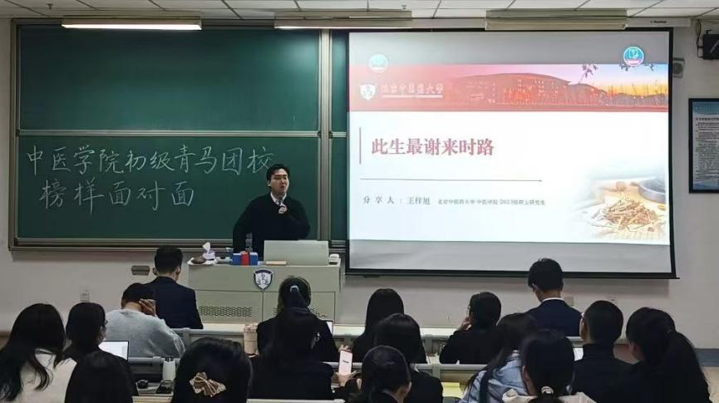
二、社会实践访民生
该同志曾入选团中央“扬帆计划·中央和国家机关大学生实习”，分配至国家市场监管总局实习，实习期间兢兢业业、不辞辛苦，受到了领导和同事们的一致好评。
过去一年，该同志立足专业，主持、参与5支实践团队，深入4省的6市9区县开展乡村振兴主题社会实践，将青春小我融入祖国大我，主笔撰写的案例入选“时代新人强国行”首都大学生主题社会实践优秀案例。
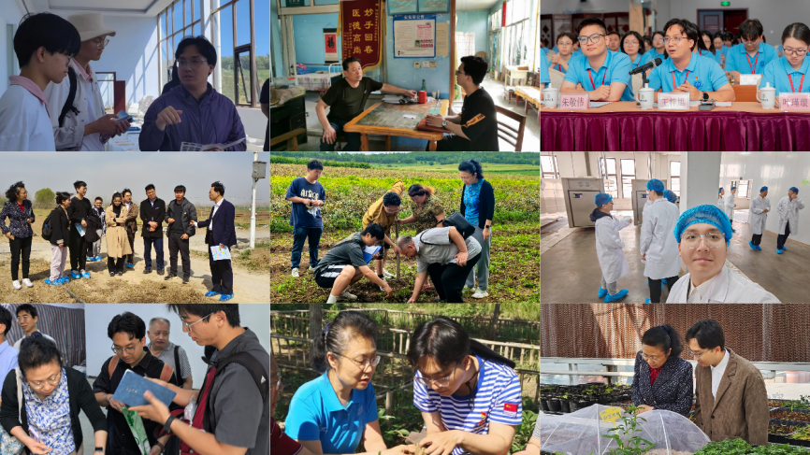
三、服务大型活动显担当
该同志身体残疾、活动受限，但他尽自己所能参与志愿服务活动：
2019.08-2019.10，中华人民共和国成立70周年庆祝大会志愿者；
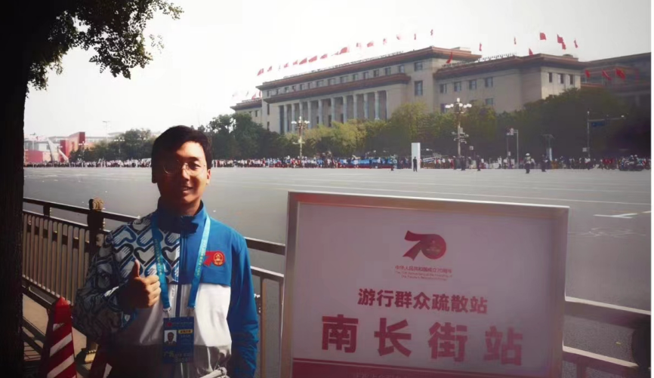
2021.10-2022.04，北京冬奥会、冬残奥会城市志愿者并担任校冬奥志愿者专项工作组学生助理。上岗18次、110小时，服务观众约7000人次，获团市委“优秀城市志愿者”表彰，作为志愿者代表参加冬奥会开幕式，冬残奥会开、闭幕式，后作为朝阳区城市志愿代表接受央视新闻直播间记者采访；
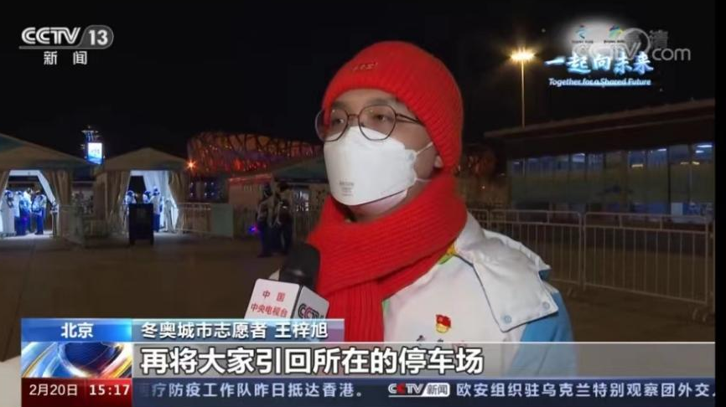
2024.08-2024.09，中非合作论坛峰会志愿者，获团市委“优秀志愿者”表彰。
四、创新创业做先锋
该同志以负责人或核心成员（前六）的身份获省部级创赛奖项7项，校级创赛奖项14项。
五、献言建策筑未来
该同志关注罕见病事业，曾于2022年2月18日在协和医院举办的中国罕见病联盟患者座谈会上作为血友病患者代表、在校学生代表向国务院办公厅有关同志介绍目前大学生医疗存在的问题。2023年9月18日，作为学生负责人率队参加中国残疾人联合会第八次全国代表大会开幕式。
